

Zakaj uvedba paritetnega sklada v gradbeni industriji?

Gradbeno industrijo bistveno določajo nekatere značilnosti, zaradi katerih se ta sektor pomembno loči od drugih, na primer:

- dejstvo, da se mobilnost znotraj enotnega trga ne nanaša na 'končni izdelek', temveč so mobilna podjetja in njihova delovna sila – oni namreč pridejo na lokacijo, kjer se bo gradilo ‘izdelek’;
- delovno intenzivna panoga;
- visoka mobilnost delovne sile;
- višje tveganje za nesreče (s smrtnim izidom);
- povezava z lokalnimi tradicijami, pomembnost podnebnih in kulturnih dejavnikov, itd.

Zaradi omenjenih značilnosti gradbene industrije igrajo socialni partnerji (sindikati in združenja delodajalcev) pomembno vlogo pri organiziranju in nadzorovanju panoge. Njihova vloga ni omejena na nekatere tradicionalne elemente, na primer na plače, delovne pogoje, varnost in zdravje pri delu ter socialno varstvo, temveč si prizadevajo tudi za uveljavitev dolgoročne trajnostnosti gradbene industrije.

Z uvedbo kolektivnih pogodb in paritetnih socialnih skladov za ‘poklicno izobraževanje in usposabljanje’, ‘varnost in zdravje pri delu’, ‘poklicne pokojnine’, ‘socialno varstvo' in ‘standarde kakovosti’, so socialni partnerji dokazali, da so odločeni uravnavati razmere v panogi in da se zavzemajo za trajnostno gradbeno industrijo.

Pomen paritetnih skladov v gradbeni industriji
Paritetni skladi so izredno razširjeni v zahodnih državah Evropske unije. Ustanovijo jih ter z njimi upravljajo sami socialni partnerji, sicer pa paritetni skladi pogosto dopolnjujejo obstoječe vladne mehanizme, zlasti na področju poklicnega izobraževanja in usposabljanja, varnosti in zdravja pri delu, poklicnih pokojnin in sistema plačanega dopusta.

Za dodatne informacije o paritetnih socialnih skladih obiščite spletno stran:
www.paritarian-funds-construction.eu

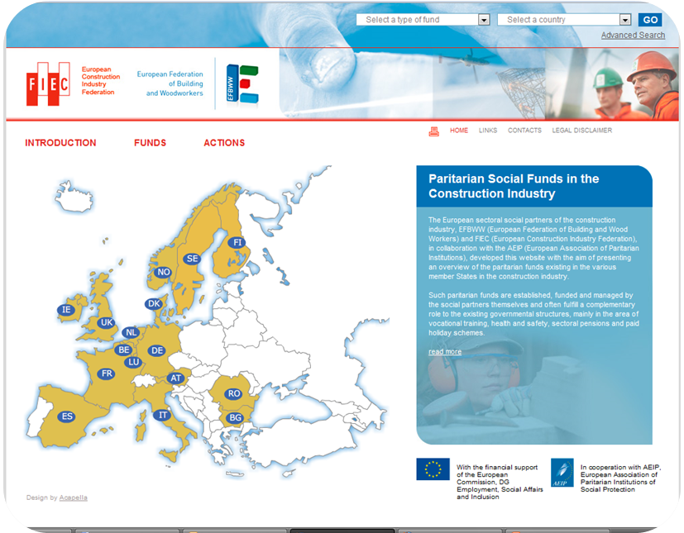
Paritetni socialni skladi igrajo ključno vlogo na naslednjih področjih gradbene industrije in s tem pomagajo tvoriti osnovo za dolgoročni trajnostni razvoj te panoge:

Varnost in zdravje pri delu
Velika pogostost nesreč pri delu (tudi s smrtnim izidom) v sektorju gradbene industrije žal ni neznan pojav. Kljub pozitivnim spremembam v zadnjih nekaj letih nesreče pri delu ostajajo resna grožnja za gradbeno industrijo, in sicer v vseh državah članicah Evropske unije. Socialni skladi za varnost in zdravje pri delu lahko bistveno pripomorejo k znižanju skupnega števila nesreč, saj dajejo velik poudarek preprečevanju nesreč. Ta vidik zmanjša stroške, ki so posledica nesreč pri delu ter poškodb pri delu in poklicnih bolezni.

Poklicno izobraževanje in usposabljanje
Ne smemo pozabiti, da se približno 50 % prometa ustvari z delom zaposlenih, zato so strokovno usposobljeni delavci izredno pomembni za prihodnost panoge. Kljub temu je v gradbeni industriji opaziti pomanjkanje (mladih) usposobljenih delavcev. Brez dodatnih poklicnih izobraževanj in usposabljanj na področju energetsko učinkovite gradnje in obnovljivih virov energije ne bodo doseženi zastavljeni podnebni cilji Evropske unije za leto 2020, niti ne bodo izvedene potrebne spremembe na trgu delovne sile. Številni paritetni socialni skladi vključujejo poklicno izobraževanje in usposabljanje, saj s tem spodbujajo ‘kakovost’, ‘povečanje usposobljene delovne sile’ in ‘znanje’, ter tako zagotavljajo potrebna znanja in veščine za gradbeno industrijo.

Začasna brezposelnost
Ker je narava dela v gradbeni industriji v veliki meri odvisna od zunanjih dejavnikov, na primer vremenskih pogojev, rokov za dokončanje dela in drugih dejavnikov, se številni gradbeni delavci v določenih obdobjih znajdejo brez dela. Da bi jim na področju socialnega varstva zagotovili enako izhodišče kot drugim delavcem v primerljivih panogah, vsebujejo mnogi socialni skladi posebne sheme, ki rešujejo vprašanje občasnih obdobij brezposelnosti. To so na primer sheme dodatnega pokojninskega zavarovanja, dodatnega zavarovanja za primer brezposelnosti, zavarovanja za kritje stroškov za odsotnost med prazniki, itd.

Dodatno pokojninsko zavarovanje
Zaradi izrazitih demografskih in gospodarskih pritiskov v številnih državah članicah Evropske unije postaja pokojninsko zavarovanje v prvem stebru vse bolj nezadostno za zagotovitev primernega dohodka ob upokojitvi. Zavarovanje v tretjem stebru pa v tej panogi zaradi fragmentacije gradbene industrije ne prinaša želenih rezultatov. Zato so socialni partnerji gradbene industrije v mnogih državah začeli z dodatnimi paritetnimi pokojninskimi zavarovanji.

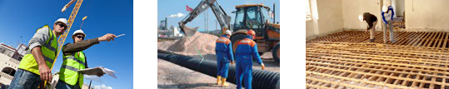
Študije primerov:

- AVSTRIJA

Predstavitev
Sklad gradbenih delavcev za kritje stroškov za odsotnost med prazniki in za primer izgube dela je uradni inštrument, ki ga ureja javno pravo. Gre za paritetni inštrument socialnih partnerjev gradbene industrije, ki temelji na dogovoru med delavci in delodajalci.

Glavni namen omenjenega sklada je zagotoviti kritje stroškov gradbenim delavcem za čas odsotnosti med počitnicami in prazniki ter za primer izgube dela ter zagotoviti nadomestilo plač v času slabega vremena.

Sklad ima svojo komisijo, sestavljeno iz dvajsetih predstavnikov delodajalcev (članov Gospodarske zbornice Avstrije) ter dvajsetih predstavnikov zaposlenih, ki jih izbere avstrijska Zbornica dela. Nadzorni organ je Ministrstvo za delo, socialne zadeve in varstvo potrošnikov Republike Avstrije.

Upravni odbor je sestavljen iz sindikalnih zaupnikov, ki jih izvolijo člani komisije, ter štirih predstavnikov delodajalcev ali delavcev. Upravni odbor je odgovoren za upravljanje s skladom.

Sklad zajema vse osebe, ki (večinoma) opravljajo dela v gradbeništvu, vključno s tistimi, ki so zaposleni za krajši delovni čas ali opravljajo začasna dela.

Nadomestila

- Kritje stroškov za odsotnost med prazniki
V okviru sklada se upravlja s shranjenimi podatki, ki so osnova za določitev prispevkov v gradbeništvu, poleg tega se upravlja tudi s sredstvi in vplačanim kapitalom.
- Odpravnina v primeru odpuščanj
To nadomestilo služi različnim namenom: zagotavlja finančna sredstva v letu, ko je bilo delavno razmerje prekinjeno, manjša strah pred brezposelnostjo, ima funkcijo dodatka za dolgo delovno dobo, lajša finančni primanjkljaj, ki je posledica izgube prihodkov, služi pa lahko tudi kot nadomestilo zaposlenim za dolgotrajno sodelovanje pri določenih projektih.
- Nadomestilo plač v času slabega vremena
Ta vrsta nadomestila predstavlja rešitev za izpad dohodka zaradi zmanjšanega števila delovnih ur v primeru slabega vremena, saj zagotavlja kritje izpadlega dohodka v času slabega vremena. Poleg tega shema zagotavlja tudi nadomestilo nastalih stroškov podjetjem.
- Zimske počitnice
V skladu z določili kolektivne pogodbe so datumi zimskih počitnic določeni. Podobno so določeni tudi datumi dela prostih dni v skladu z določili Zakona o delu.
- Nadomestilo svojcem v primeru smrti zaposlenih
V primeru smrti zaposlenega med delom so njegovi dediči upravičeni do nadomestila za primer smrti in nadomestila za zimske počitnice, če ustrezajo zahtevanim pogojem.

Prispevki
Zaposleni poravnajo le prispevek za nadomestilo plače v času slabega vremena. Ta prispevek zbira Zavod za zdravstveno zavarovanje Republike Avstrije. Delodajalci so dolžni poravnati določeno vsoto v obliki vplačila, ki se prišteje k plačam.

- ITALIJA

Predstavitev
Italijanska državna komisija CNCPT je odgovorna za zagotavljanje varnosti na gradbiščih, poleg tega pa koordinira in usmerja dejavnosti stotih občinskih komisij (CPT). Predsednik državne komisije prihaja iz vrst gospodarstvenikov, podpredsednik pa iz vrst sindikalistov. Upravni odbor je sestavljen iz šestih predstavnikov delodajalcev in šestih predstavnikov delavcev in sindikatov. Predsednik komisije je poslovnež, podpredsednik prihaja iz vrst sindikatov.

Sistem občinskih komisij nudi pomoč pri zagotavljanju varnosti v gradbeni industriji delavcem za polni in krajši delovni čas.

Prispevki
Zaposlenim ni potrebno plačevati prispevkov. Delodajalci nakažejo 0,010 % skupne plačne mase v sklad za gradbeništvo v svoji občini, kar na letni ravni znaša 700.000 evrov.

V kolikor to želijo, se gradbenim delavcem posreduje dodatne informacije o shemi.

- ŠPANIJA

Predstavitev
Španska Fundacija za gradbeništvo (Fundación Laboral de la Construcción) je neprofitna, zasebna fundacija, ki je bila ustanovljena leta 1992 na osnovi kolektivne pogodbe za špansko gradbeno industrijo. Zaradi njenega pravnega statusa ob ustanovitvi Fundacijo vodijo predstavniki najpomembnejših sindikatov in združenj delodajalcev španskega gradbenega sektorja.

Fundacijo za gradbeništvo upravlja odbor, ki je po svoji naravi neprofiten, bilateralen in pariteten. Sestavlja ga 26 članov iz konfederacije delodajalcev in 26 članov iz sindikatov.
Sklad krije vse delavce v gradbeni industriji, vključno s tistimi, ki opravljajo delo za krajši čas.

Prispevki
Zaposlenim ni potrebno plačevati prispevkov v sklad.
Višino prispevka, ki ga vplačuje delodajalec, določa državna kolektivna pogodba in znaša 0.175 % plačne mase zaposlenih.

Usposabljanje
Med usposabljanje štejemo poklicno usposabljanje, in sicer stalno usposabljanje ter poklicno izobraževanje. Poleg tega je v nekaterih občinah organizirano tudi poklicno srednješolsko izobraževanje za področje gradbeništva.
Za pridobitev dela v španski gradbeni industriji je obvezno usposabljanje na področju varnosti in zdravja pri delu. Sredstva za tovrstno usposabljanje se pridobiva na dva načina: na osnovi prispevka panoge (obvezni prispevek) ter na osnovi javne subvencije državne in občinske uprave. Informacije o programih usposabljanja se zainteresiranim posreduje preko spletnih strani podjetij, preko revij in obveščevalnikov, SMS-sporočil, oglaševanja v medijih, panožnih kampanj, sejmov in podobnih dogodkov, itd.

Zaradi njihovega uradnega pravnega statusa programe usposabljanja vodi in nadzoruje špansko Ministrstvo za delo in imigracijo.

